Identificação do Produto/Serviço
Cód. do Produto/Serviço | Nome do Produto/Serviço | Metodologia
BRIDGE DBI | Assessoria em Drawback INTERMEDIÁRIO (DBI/CO-RECOF) | STEEL BRIDGE

Objetivo
Assessoria em Regimes DBI-Drawback Intermediário e CO-RECOF, possibilitando ganhos estratégicos, financeiros, comerciais, operacionais e produtivos através do acompanhamento das empresas importadoras e exportadoras em programas de Regime de Drawback Intermediário vigente no País e de acordo com os procedimentos e requisitos estabelecidos pelo Departamento de Operações de Comércio Exterior (Decex) e atendendo à legislação vigente.

Atratividades – Vantagens dos Regimes
- Suspensão dos Impostos de Importação (II)
- Suspensão do Imposto sobre Produtos Industrializados (IPI)
- Redução dos impostos em cascata – II e IPI

Regimes Atendidos
O regime aduaneiro especial de drawback, instituído em 1966 pelo Decreto Lei nº 37, de 21/11/66, consiste na suspensão ou eliminação de tributos incidentes sobre insumos importados para utilização em produto exportado. Existem três modalidades de drawback: isenção, suspensão e restituição de tributos.
O Comunicado DECEX nº 21/97, alterado pelo Comunicado DECEX nº 2 (da atual Secretaria de Comércio Exterior - SECEX), estende o benefício a algumas operações especiais. Assim, nas modalidades de isenção ou suspensão poderá ser aplicada à operação especial de Drawback Intermediário.

Pré-requisitos
A operação de Drawback Intermediário consiste na importação, por empresas denominadas fabricantes-intermediários, de insumos para industrialização de produto intermediário a ser fornecido a empresas industriais-exportadoras e utilizado na industrialização de produto final destinado à exportação.

Fluxo Operacional
Steel
Bridge_DBI

Bridge
DBI
Siscomex
DECEX
Não
Invoice
Invoice

Invoice

NF’s com
Identificação

Não
Sim
Sim
Invoice
NF’s

Tela de Acesso ao Sistema por niveis delegados
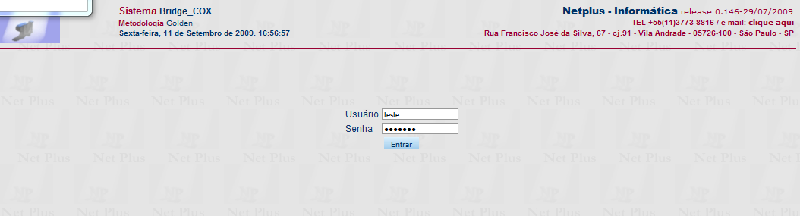

Sistema

Vinculação de Materiais na Importação “automática (PIV & BOM)”
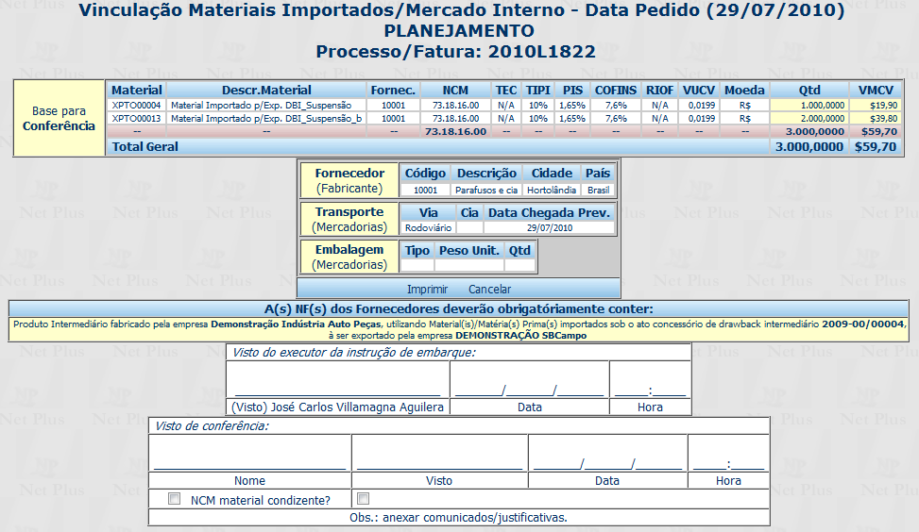

Cálculos Automáticos no Invoice Importação
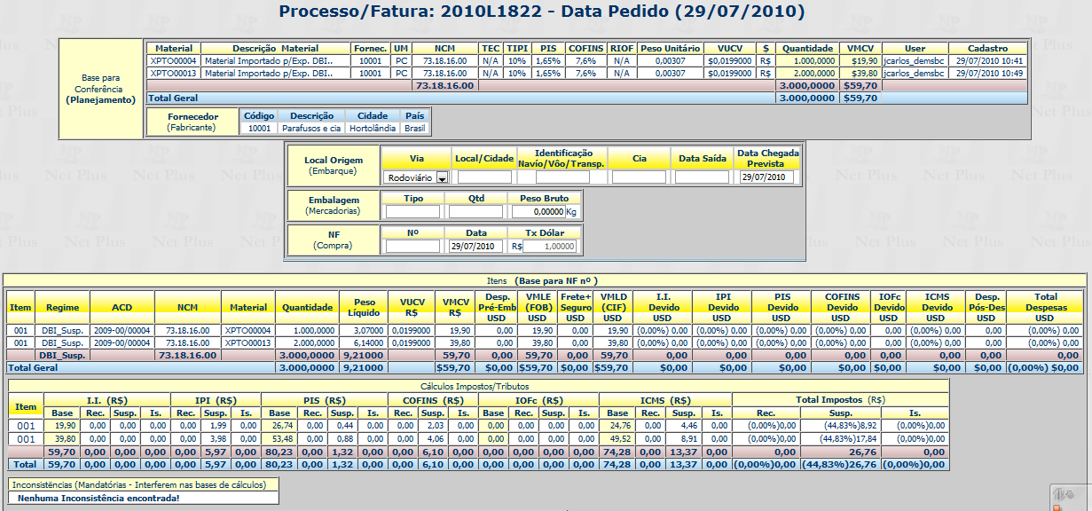

Controle de Numerários
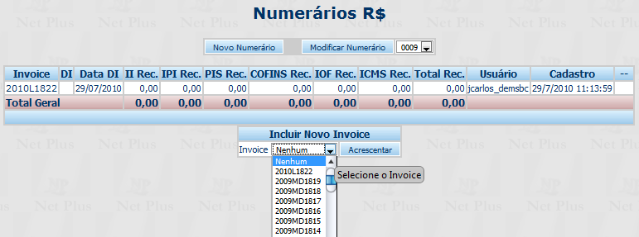

Vinculação de Produtos na Exportação “automática (PIV & BOM)”
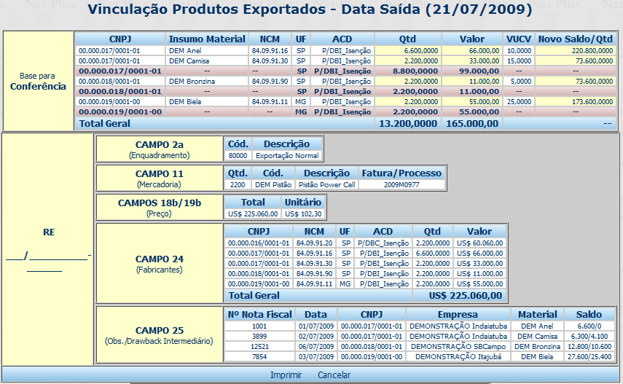

Saldos dos Atos Concessórios
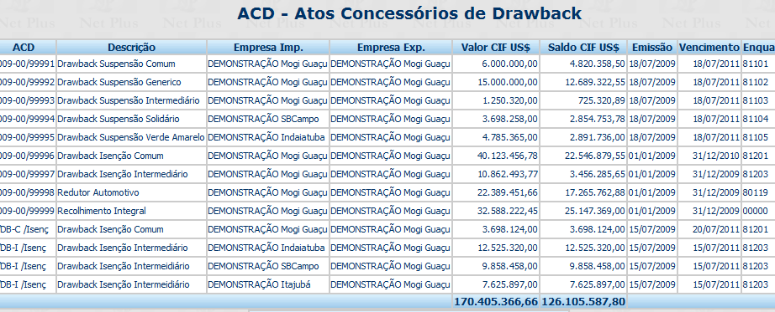

Apurações dos Materiais comprados & exportados por período / ato concessório nos Regimes Aduaneiros utilizados
